新疆应用职业技术学院各类采购限额标准
（试行稿）

根据《新疆维吾尔自治区 2021-2022 年度政府集中采购目录及标准》，结合我校实际情况，现将《新疆应用职业技术学院采购管理办法》中规定的各类采购限额标准公布如下，其他部门和单位的额度按下列标准执行：

一、政府采购限额：采购金额大于 10万（含）的货物及服务类项目按以下限额标准执行：

1.采购金额达到 200 万的采购项目，由学院采购办公室统一组织实施，实行公开招标的采购方式，委托招标代理机构组织实施采购。

2.采购金额大于10（含）万小于 200 万的采购项目，应当按照《中华人民共和国政府采购法》及其实施条例、《新疆维吾尔自治区政府采购电子卖场采购管理办法》等有关规定执行，由采购办公室统一组织实施，实行公开招标、邀请招标、竞争性磋商或竞争性谈判、公开询价，或者电子卖场在线询价等采购方式进行采购。

二、学校分散采购限额：采购金额小于10万的货物及服务类项目按以下限额标准执行：

（一）纳入《新疆维吾尔自治区 2021-2022 年度政府集中采购目录及标准》集中采购机构采购项目目录中的货物、服务类采购金额小于10万的采购项目，报采购办公室审核备案后，由使用单位按照《新疆维吾尔自治区政府采购电子卖场采购管

理办法》的有关规定执行，利用电子卖场网上超市、协议（定点）采购、在线询价、反向竞价等方式进行采购；

（二）不在《新疆维吾尔自治区 2021-2022 年度政府集中采购目录及标准》集中采购机构采购项目目录内的货物、服务类项目：

1.采购金额大于 5 万（含）小于 10万的采购项目，由招标办公室统一组织实施，与使用单位共同组织通过校内询价的方式进行采购。

2.采购金额大于 1千元（含）低于 5 万的采购项目，由使用单位自行组织询价采购，项目完成后由使用单位将相关资料交招标办审核备案。

- 采购金额小于 1 千元的，由使用单位直接采购，无需办理审核备案手续，经使用单位领导审核经费开支后，直接报账。

4.但同类项目年预算金额或当年累计采购金额不得超过 10 万元。超过上述标准的，应当交由学院采购。

附：新疆应用职业技术学院各类采购限额标准的采购工作规范流程

校内询价采购流程图

使用单位提出采购申请

采购金额小于 5 万元

采购金额大于 5 万元

分管院长及审批
分管院长及财务分管院长审批

使用单位自行组

成询价小组进行询价

采购办与使用单位共同组

成询价小组进行询价



项目实施


向采购办备案采购手续

计财处报销

备注：（1）使用单位自行询价采购的，询价小组成员由使用单位不少于 3 名相关专业人员组成；

（2）校采购办公室组织的询价，询价小组成员由采购办、使用单位共同组成，

其中使用单位相关专业人员不少于三分之二；

（3）备案所需材料包括：采购申请表、新疆应用职业技术学院内询价采购登记表、询价单、合同、验收单、发票

政采云电子卖场采购流程图

使用单位提出采购申请

采购金额小于 5 万元

采购金额大于 5 万元

分管院长及审批
分管院长及财务分管院长审批

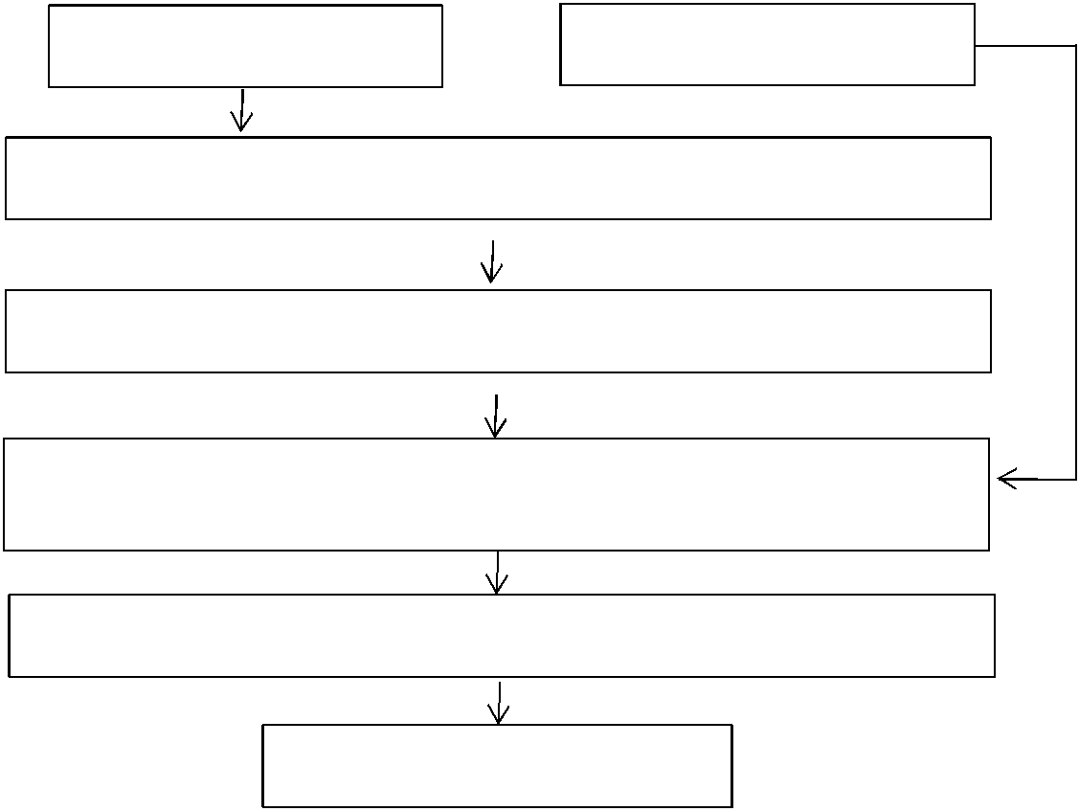
需要关联采购计划 不需要关联采购计划

使用单位政采云账号管理员在系统内申请采购计划

采购办初审，教育厅、财经厅复审

使用单位政采云账号管理员按政采云平台采购流程实施采购活

动

采购办备案采购手续

计财处报销

备注：（1）需要关联采购计划的采购活动，使用单位应当根据本单位（部门）上报的年度采购计划，提出采购申请，无年度采购计划的，不能进行采购活动。

（2）备案所需材料包括：采购申请表、电子卖场采购登记表、合同、验收单、发票

公开招标采购流程图

使用单位提出采购申请及方案

相关领导审批（办公设备类采购需经设备资产管理中心审核）

学院党委会或财金领导小组审议

学院招投标小组审核方案

委托代理机构

招标代理拟定招标公告、招标文件

使用单位审核确认招标公告和招标文件

招标代理发布采购公告

开标

发布中标公告后使用单位与中标供应商签订采购合同

使用单位组织验收

使用单位向采购办备案合同、验收单、发票等相关材料

备注：（1）属于政府采购的招标项目，由采购办负责向上级主管单位申请采购计划后，在线上委托招标代理；

（2）招标参数的审定按照《新疆应用职业技术学院采购管理办法》执行；

（3）最终的招标文件需由使用单位签字确认后方可发售；

（4）参与开标人员包括：监督人由采购办工作人员担任，业主代表和业主评委由使用单位工作人员担任。
附件 1：
新疆应用职业技术学院采购申请表
申请单位 |  | 申请时间 |  | 申请金额（万元）
资金类型 |  | 联系人 |  | 联系电话
采购内容：（使用岗位、用途、技术、规格参数可另附附件）
部门申请单位审核意见：  签字（盖章）： 年 月 日 |  |  | 是否需要分管业务校领导审核：□是 □否  审核意见：  签字（盖章）： 年 月 日
是否需要分管财务校领导审核：□是□否
审核意见：

签字（盖章）： 年 月 日

1万元以内部门正、副职领导或党政一把手及经办人等3人联签审核；
1万元-5万元正、副职领导或党政一把手+分管校领导审核签字；
5万元-30万 元正、副职领导或党政一把手+分管校领导+财务校领导签字；
大于 30 万元正、副职领导或党政一把手+分管校领导+财务校领导签字。财经小组领导会议研究（会议纪要）报校党委会批，

资金类型根据实际情况分为：学校经费、发展基金、专项资金等。

_{附件 2：} （适用于政采云电子卖场采购）

新疆应用职业技术学院电子卖场采购登记表

采购单位（院
系、部门） |  | 联系人
采购计划文号 |  | 联系人电话
项目名称
订单号
数量 |  | 单位 |  | 金额
组织形式 |  | 采购方式

本表一式三份，采购办、计财处、使用单位各执一份

采购单位负责人签字：

盖章：

年 月 日

学院采购办公室

盖章：

年 月 日

填表说明：1.各院系、部门在政采云平台采购完成以后，根据采购合同信息，填写此表，并盖章。2.组织形式：在政采云平台采购的，统一填写：政府集中采购-委托驻地集采

3.采购方式：在政采云网上超市直接下单订购的，填写：网上超市；在政采云平台发起询价采购的，填写：网超-询价订购

附件3：适（用于校内询价采购）

新疆应用职业技术学院内询价采购登记表


使用单位

询价项目名称

询价时间

询价组成员（三人以上）

询价单位 报价情况

询价组意见

询价成员签字（三人以上）

备注：由使用单位自行组织的询价在表头加盖本单位公章

本表一式三份，采购办、计财处、使用单位各执一份 。

年 月 日

_{附件 4：} （适用于校内货物询价采购，仅供参考）

新疆应用职业技术学院内采购询价单

序号 |  | 货物名称 | 单位 | 数量 | 单价（元） | 小计（元） |  | 备注
1
2
3
4
5
6
7
8
 |  | 合计 |  | 小写 |  | 元
 | 合计人民币金额（大写）：

报价为综合报价，含税费、运费、安装调试等所有费用。

报价单位(盖章)：

联系人： 电话：

报价时间： 年 月 日

附件 5：（适用于校内货物询价采购，仅供参考）

销 售 合 同

甲方：

乙方：

一、供货内容：


产品名称 | 品牌、规格 计量单 |  | 数量 | 单 价 | 金额 | 备注
产品名称 | 型号 | 位

合计

合计人民币金额（大

写）

二、质量标准：按甲方的要求、数量、规格等供货；

- 交（接）货地点： 交货时间： 年 月 日
四、结算方式：货物安装验收合格后，甲方向乙方一次性支付总货款

五、合同解除条件： 后解除；

六、违约责任：乙方如在合同规定期限无法提供货物，甲方有权终止合同并

向乙方索取合同总金额 |  |  |  | 的赔偿金。如甲方违约，乙方有权向甲方索
取合同总金额 |  |  | 的赔偿金；

七、解决合同纠纷方式：合同履行发生争议，由双方当事人协商解决，如协商不成，可依法向合同签订地点人民法院起诉；

八、本合同一式四份，甲方三份，乙方一份。


甲方（签章）： 乙方（签章）：

联系人： 联系人：

联系电话： 联系电话：

开户行：

帐号：

10

附件 6：（适用于校内询价采购，仅供参考）

新疆应用职业技术学院采购项目验收单

采购单位（盖章）：新疆应用职业技术学院 供应商（盖章）：
序号 | 项目名称 |  | 验收内容 | 数量 | 单价 | 小计金 额（元）
1
合 计：
采购单位验收意见及验收人员签名 |  | 验收人员（签名）：  验收时间： 年 月 日
采购单位付款结算意见 |  | 是（否）同意按约定付款？如有违约情形，是否扣除相应款项？  负责人（签名）：
供货商诚信履约及服务评价 |  | □好 □良好 □一般 □差  其他意见或建议：
联系电话： 联系电话：
注：本表一式四份（学院、财务）留存。

11

